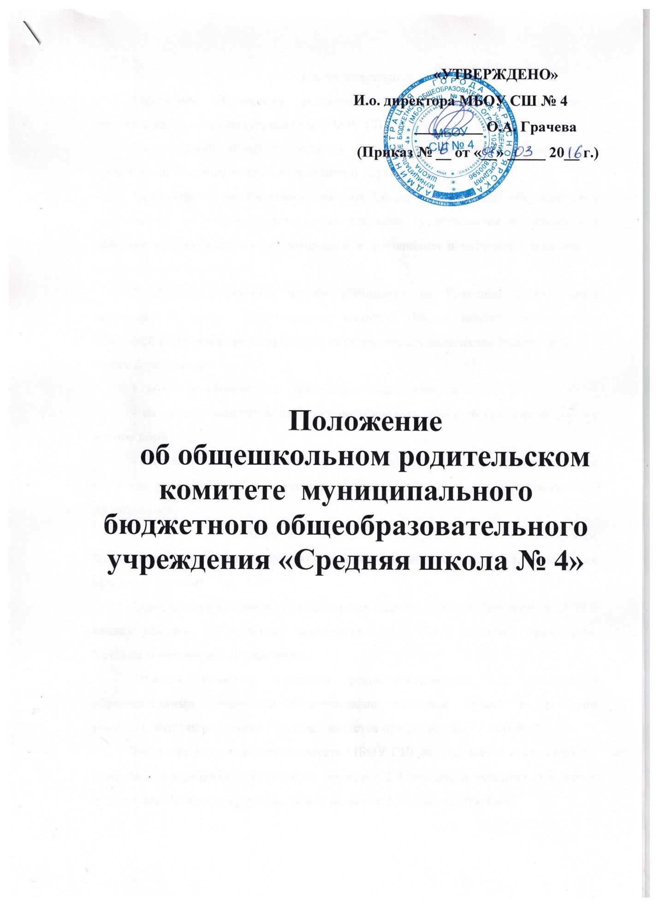

**1. Общие положения**

Настоящее Положение регламентирует деятельность родительского комитета как органа самоуправления МБОУ СШ № 4.

Родительский комитет создается в целях содействия образовательной организации в осуществлении воспитания и обучения детей.

Положение о родительском комитете (далее - Положение) обсуждается и принимается на общем родительском собрании, утверждается и вводится в действие приказом по школе; изменения и дополнения в настоящее Положение вносятся в том же порядке.

Родительский комитет школы избирается на Классных родительских собраниях. В состав Родительского комитета Школы входят представители родителей (законных представителей) обучающихся в количестве одного человека от каждого класса.

Комитет организует свою работу следующим образом:

- на первом заседании избирает председателя, который организует работу членов комитета;

- составляет план работы на учебный год, содержание которого определяется с учетом установленной компетенции и задач, стоящих перед образовательной организацией;

- принимает решения на заседаниях по рассматриваемым вопросам большинством голосов в присутствии не менее половины своего состава (заседания протоколируются).

Деятельность комитета осуществляется в соответствии с Конвенцией ООН о правах ребенка, действующим законодательством РФ в области образования, Уставом и настоящим Положением.

Решения комитета являются рекомендательными для участников образовательных отношений. Обязательными являются только те решения комитета, в целях реализации которых издается приказ по МБОУ СШ № 4.

Заседание родительского комитета МБОУ СШ № 4 является правомочным, если на его заседании присутствует не менее 2/3 состава и решения считаются принятыми, если за них проголосовало не менее 2/3 присутствующих.

Срок полномочий Родительского комитета – 1 год с момента его формирования.

**2. Полномочия Родительского комитета Школы:**

2.1. Содействие директору МБОУ СОШ № 4 в совершенствовании условий для осуществления образовательного процесса, охраны жизни и здоровья обучающихся, свободного развития личности, в защите законных прав и интересов обучающихся, в организации и проведении общешкольных мероприятий;

2.2. Организация работы с родителями (законными представителями) обучающихся по разъяснению их прав и обязанностей, значения всестороннего воспитания ребенка в семье;

2.3. Совместно с администрацией МБОУ СОШ №4 контролирует организацию качества питания обучающихся, медицинского обслуживания;

2.4. Взаимодействие с общественными организациями по вопросу пропаганды школьных традиций, уклада школьной жизни;

2.5. Взаимодействие с педагогическим коллективом по вопросам профилактики правонарушений, безнадзорности и беспризорности среди несовершеннолетних обучающихся.

**3. Функции родительского комитета**

3.1. Координирует деятельность классных родительских комитетов.

3.2. Проводит разъяснительную и консультативную работу среди родителей (законных представителей) обучающихся об их правах и обязанностях.

3.3. Оказывает содействие в проведении общих внеклассных мероприятий.

3.4. Участвует в подготовке школы к новому учебному году.

3.5. Совместно с руководством школы контролирует организацию качественного питания обучающихся и их медицинского обслуживания.

3.6. Оказывает помощь руководству школы в организации и проведении общих родительских собраний.

3.7. Рассматривает обращения в свой адрес, а также обращения по вопросам, отнесенным настоящим Положением к компетенции комитета, по поручению директора школы.

3.8. Обсуждает локальные акты общеобразовательного учреждения по вопросам, входящим в компетенцию комитета.

3.9. Организует и проводит собрания, доклады, лекции для родителей, беседы (круглые столы) по вопросам семейного воспитания детей.

3.10. Взаимодействует с общественными организациями по вопросам пропаганды школьных традиций, уклада школьной жизни.

3.11. Взаимодействует с педагогическим коллективом школы по вопросам профилактики правонарушений, безнадзорности и беспризорности среди несовершеннолетних обучающихся.

3.12. Взаимодействует с другими органами самоуправления школы по вопросам проведения общих внеклассных мероприятий и другим, относящимся к компетенции комитета.

**4. Права родительского комитета**

4.1. Вносить предложения руководству и органам самоуправления школы по совершенствованию управления, получать информацию о результатах их рассмотрения.

4.2. Обращаться за разъяснениями в учреждения и организации по вопросам воспитания детей.

4.3. Заслушивать и получать информацию от руководства школы, других органов управления о результатах образовательного процесса, о воспитании обучающихся.

4.4. Вызывать на свои заседания родителей (законных представителей) обучающихся по представлению (решению) классного родительского комитета, исчерпавшего возможности педагогического воздействия.

4.5. Принимать участие в обсуждении локальных актов школы в части установления прав обучающихся.

4.6. Давать разъяснения и принимать меры по рассматриваемым обращениям родителей (законных представителей) обучающихся, председателей классных родительских комитетов по вопросам охраны жизни и здоровья обучающихся, соблюдению их прав.

4.7. Выносить общественное порицание родителям, уклоняющимся от воспитания детей в семье.

4.8. Поощрять родителей (законных представителей) обучающихся за активную работу в комитете, оказание помощи в проведении общих внеклассных мероприятий, за укрепление материально-технической базы образовательного процесса.

4.9. Организовывать постоянные или временные комиссии под руководством членов комитета для исполнения своих функций на более высоком уровне.

4.10. Разрабатывать и принимать локальные акты в рамках установленной компетенции (решения заседаний комитета о классных родительских комитетах, о комиссиях комитета).

4.11. Председатель комитета может присутствовать (с последующим информированием комитета) на заседаниях педагогического совета, других органов самоуправления по вопросам соблюдения Устава, дисциплины, соблюдения прав обучающихся.

4.12. Принимать участие в решении вопросов по оказанию материальной помощи социально незащищенным обучающимся.

**5. Ответственность родительского комитета**

Комитет отвечает за:

5.1. Выполнение плана работы.

5.2. Выполнение решений, реализацию рекомендаций.

5.3. Установление взаимопонимания и взаимодействия между руководством школы, педагогическими работниками и родителями (законными представителями) обучающихся в вопросах семейного и общественного воспитания.

5.4. Качественное принятие решений в соответствии с действующим законодательством.

5.5. Бездействие отдельных членов комитета или всего комитета.

Члены комитета, не принимающие участия в его работе, по представлению председателя могут быть отозваны избирателями (общим родительским собранием).

**6. Делопроизводство родительского комитета**

6.1. Комитет ведет протоколы своих заседаний и общих родительских собраний в соответствии с Инструкцией о ведении делопроизводства общеобразовательного учреждения.

6.2. Планы, отчеты о проделанной работе, протоколы заседаний хранятся в канцелярии общеобразовательного учреждения. Срок хранения не более трех лет.

6.3. Ответственность за делопроизводство в комитете возлагается на председателя или избранного секретаря комитета.